**计算机与电子信息学院/人工智能学院**

《编译原理》课程实验报告



**实验名称： 算符优先法实现表达式求值**

**专 业： 计算机科学与技术**

**姓 名：**

**学 号：**

**指导老师： 杨 明**

# 实验内容

由算法优先文法求出优先矩阵，然后分析表达式的合法性并求出值

# 实验思路

* + - 1. 优先矩阵：

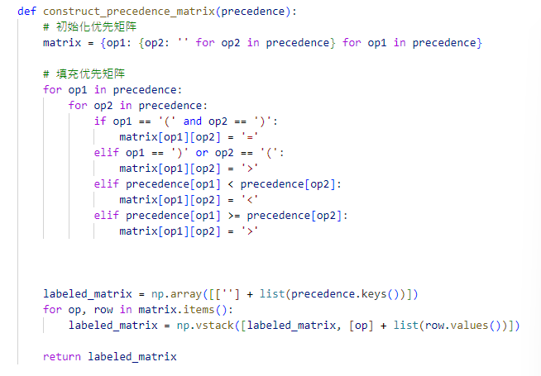

Precedence函数定义运算符优先级并构造优先矩阵并打印。

Is_valid_expression 函数分析表达式的合法性。

Ecaluate_expression 函数计算表达式的值

# 实验结果

测试样例：1+2-4*4/8

